LEGTA Nantes-Terre-Atlantique

Formation Drone
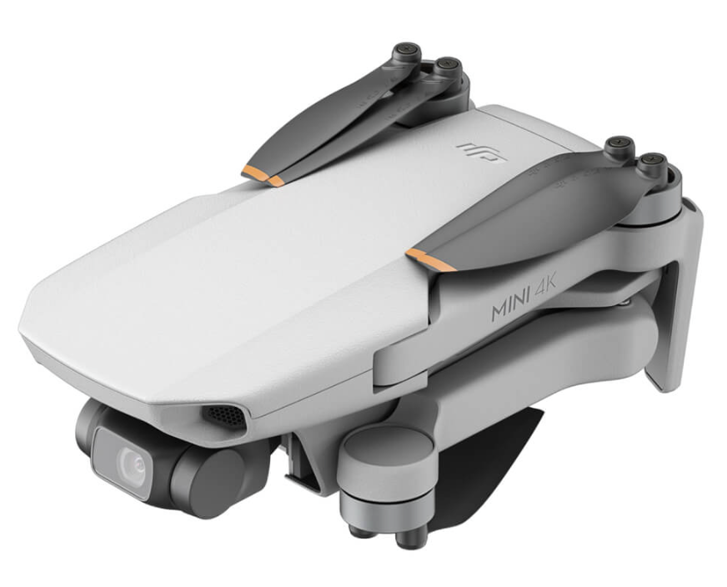
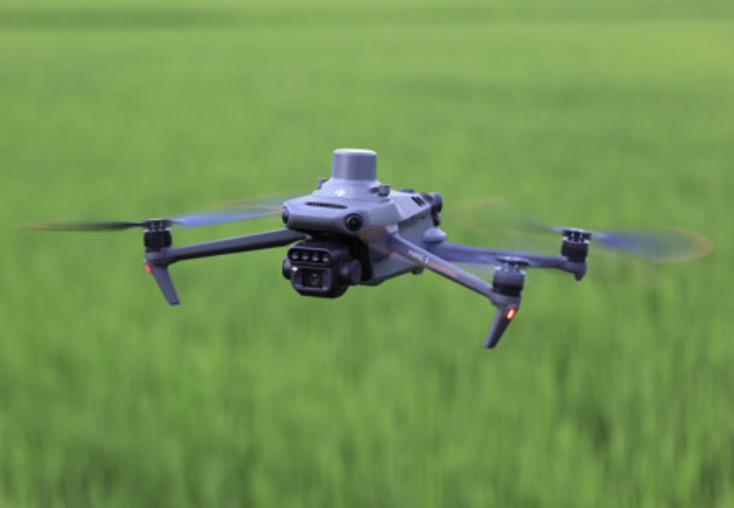
Objectif :
Obtenir l’attestation A1/A3

Table des matières
1- Administratif LEGTA 3
1.1- Déclaration de l’exploitant 3
1.2- Déclaration des UAS 3
Vos remarques : 3
2- Tour d’horizon rapide de la réglementation UE / France 3
2.1- Qu'est-ce qu'un drone ? 3
2.2- Que doit comporter la notice d'information d'un drone ? 4
2.3- Qui peut piloter un drone ? 4
Âge minimum 4
Enregistrement du pilote 5
2.4- Formation 5
Vos remarques : 6
2.5- Services en ligne et formulaires 6
2.6- Suivi de la réglementation - INOREADER 6
Vos remarques : 7
2.7- Lieu de « formation » 8
Géoportail et préfécture 8
Débat 8
3- Objectif 9
3.1- Inscription Alpha Tango 9
3.2- Accéder à la formation catégorie Ouverte 9
Vos remarques 10
4- Prise de notes formation Catégorie Ouverte A1/A3 10
4.1- Introduction 10
4.2- Opérations d'UAS en toute sécurité 10
4.3- Les 10 règles d'or 10
4.4- Guide du télépilote en Catégorie Ouverte 10
4.5- Fiche complémentaire 10
Notion de mécanique de vol 11
Les composants principaux d’un UAS 11
La préparation du vol 11
Après le vol 11
4.6- Carte de restriction UAS en Catégorie Ouverte 11
4.7- Notices d'information 11
4.8- Site de la Direction Générale de l'Aviation Civile (DGAC) 11
4.9- Transport de marchandises dangereuses et bagages 11
4.10- Fin du module et passage de l’examen en ligne 11
5- Bilan 11
6- Pour aller plus loin – Attestation catégorie ouverte A2 11
6.1- Présentation 12
6.2- Formations pour préparer l’examen 12

Administratif LEGTA

Déclaration de l’exploitant
https://alphatango.aviation-civile.gouv.fr/#monCompte
- Dénomination sociale - EPLEFPA Nantes Terre Atlantique
- Numéro d'identification - xxxxxxxxxxxxxxxxxx
- Nom commercial - Etablissement Nantes Terre Atlantique
- Assureur – MAIF - xxxxxxxxxxxxxxxxxx

Déclaration des UAS
- n° d’enregistrement - xxxxxxxxxxxxxxxxxx – 19/03/2029 – type Multirotors
DJI - Mini SE
https://www.dji.com/fr/mini-2-se
prix 439,00 € TTC 2024

- n° d’enregistrement - xxxxxxxxxxxxxxxxxx – 19/03/2029 - type Multirotors
DJI - Mavic 3M
https://shop.prodrones.fr/agriculture-/1500-dji-mavic-3m-multispectral.html
prix 4 675,00 € TTC 2024

Vos remarques :

Tour d’horizon rapide de la réglementation UE / France
https://www.service-public.fr/particuliers/vosdroits/F34630#:~:text=Depuis%20le%201er%20janvier,pouvoir%20voler%20en%20cat%C3%A9gorie%20ouverte.

Qu'est-ce qu'un drone ?
Un drone est un engin volant sans pilote et sans passagers. Il est télépiloté, c'est-à-dire piloté à distance par un télépilote.
Un drone marqué CE permet d'effectuer des vols en catégorie ouverte, c'est-à-dire à faible risque. Vous pouvez notamment l'utiliser si vous souhaitez piloter un drone pour le loisir ou la compétition (aéromodélisme).
Il s'agit des appareils suivants :
- Drone de classe C0 (moins de 250 grammes)
- Drone de classe C1 (entre 250 et 900 grammes et équipé d'une fonction d'identification directe à distance)
- Drone de classe C2 (entre 900 grammes et 4 kilogrammes et équipé d'une fonction d'identification directe à distance et d'un mode basse vitesse)
- Drone de classe C3 (entre 4 et 25 kilogrammes et équipé d'une fonction d'identification directe à distance)
- Drone de classe C4 (entre 4 et 25 kilogrammes et équipé d'une fonction d'identification directe à distance)
Le drone doit être radiocommandé ou contrôlé par un câble de retenue relié à une personne ou au sol dans le cas des drones captifs.

Que doit comporter la notice d'information d'un drone ?
Une notice d'information doit être fournie avec les emballages des drones mis à la vente.
Le contenu de cette notice précise notamment les 10 règles à suivre pour toute utilisation d'un drone de loisir :
- Ne pas survoler des personnes
- Respecter les hauteurs maximales de vol (120 mètres de hauteur)
- Ne jamais perdre de vue son appareil et ne pas l'utiliser la nuit
- Ne pas faire voler son appareil au-dessus de l'espace public en agglomération
- Ne pas faire voler son appareil à proximité des terrains d'aviation
- Ne pas survoler de sites sensibles ou protégés : centrales nucléaires, terrains militaires, réserves naturelles...
- Respecter la vie privée des autres, en ne diffusant pas les prises de vue sans l'accord des personnes concernées, et en n'en faisant pas une utilisation commerciale
- Vérifier dans quelles conditions on est assuré pour la pratique de cette activité
- En cas de doute, se renseigner auprès de la Direction générale de l'aviation civile (DGAC).

Qui peut piloter un drone ?

Âge minimum
- Vous devez avoir au moins 14 ans pour piloter votre drone.
- Toutefois, vous pouvez utiliser votre drone sans condition d'âge dans l'un des cas suivants :
- Votre drone de classe C0 est considéré comme un jouet (logos indiquant l'âge des enfants pouvant jouer avec)
- Vous êtes accompagné d'un télépilote âgé d'au moins 16 ans.

Enregistrement du pilote
Drone de classe C0
Vous devez vous enregistrer en ligne auprès de la DGAC si votre drone est équipé d'une caméra.
A la fin de l'enregistrement, un numéro d'exploitant, sous la forme FRA + 13 caractères (UAS), vous est remis. Vous devez inscrire ce numéro sur votre drone. Le numéro doit être lisible lorsque votre drone est au sol.

Drone de classe C1, C2, C3, C4

Vous devez vous enregistrer en ligne auprès de la DGAC :
À la fin de l'enregistrement, un numéro d'exploitant, sous la forme FRA + 13 caractères (UAS), vous est remis. Vous devez inscrire ce numéro sur votre drone. Le numéro doit être lisible lorsque votre drone est au sol.

Formation
Drone de classe C0
Vous n'êtes pas obligé de suivre une formation. Toutefois, il est recommandé de passer la formation « Catégorie ouverte A1/A3 ».
Drone de classe C1, C3, C4
Vous devez suivre une formation en ligne intitulée « Catégorie ouverte A1/A3 » et réussir un test d'évaluation. Il s'agit d'un examen de 40 questions. Vous devez obtenir 75 % de bonnes réponses. Le nombre de tentatives n'est pas limité.
L'attestation est valable 5 ans.
Son renouvellement nécessite de réussir à nouveau le test d'évaluation.
Vous risquez une amende de 450 € si vous faites voler votre drone sans obtenir l'attestation de réussite.
En cas de contrôle, vous risquez une amende de 38 € si vous n'êtes pas en mesure de présenter immédiatement l'attestation de réussite.
Drone de classe C2
Cas général :
Vous devez suivre une formation en ligne intitulée « Catégorie ouverte A1/A3 » et réussir un test d'évaluation. Il s'agit d'un examen de 40 questions. Vous devez obtenir 75 % de bonnes réponses. Le nombre de tentatives n'est pas limité.
L'attestation est valable 5 ans.
Son renouvellement nécessite de réussir à nouveau le test d'évaluation.
Vous risquez une amende de 450 € si vous faites voler votre drone sans obtenir l'attestation de réussite.
En cas de contrôle, vous risquez une amende de 38 € si vous n'êtes pas en mesure de présenter immédiatement l'attestation de réussite.
Vol à distance des personnes :
Pour effectuer des vols jusqu'à 30 mètres des personnes, vous devez, en plus de la la formation « Catégorie ouverte A1/A3 », obtenir le brevet d'aptitude de pilote à distance. Cela consiste à passer une autoformation pratique et réussir à un examen complémentaire dans un centre d'examen de la DGAC.
Le brevet d'aptitude de pilote à distance est valable 5 ans.
Vous risquez une amende de 450 € si vous faites voler votre drone sans obtenir le brevet.
En cas de contrôle, vous risquez une amende de 38 € si vous n'êtes pas en mesure de présenter immédiatement le brevet.

Vos remarques :

Services en ligne et formulaires
- Géoportail - Vérifier les zones de restriction de vol
Service en ligne
- Enregistrement du pilote d'un drone
Formulaire
- Formation pour l'usage de drones de loisirs
Service en ligne
- Enregistrement d'un drone
Service en ligne
- Formation en ligne pour télépiloter un drone en sous catégorie A1/A3
Service en ligne

Suivi de la réglementation - INOREADER
Flux rss (Really Simple Syndication) et suivi – utiliser un compte perso !
Inoreader :
Construisez votre propre fil d'actualité
Avec Inoreader, l'information vous parvient directement dès qu'elle est disponible. Suivez vos sites web et créateurs préférés, collectez des articles et découvrez des contenus inspirants sur l'ensemble du web. Filtrez le superflu et profitez au maximum de votre temps en ligne.
Flux à déclarer :
- Site le Monde: https://www.lemonde.fr/drones/rss_full.xml
- Site Dir Sécurité de l’Aviation Civil - DSAC: https://us10.campaign-archive.com/feed?u=3aa241b3601d9290eaabd8e69&id=307c217d68
- Site du CNRS : https://lejournal.cnrs.fr/rss/2447

Résultat de la page d’accueil avec les flux du dessus :

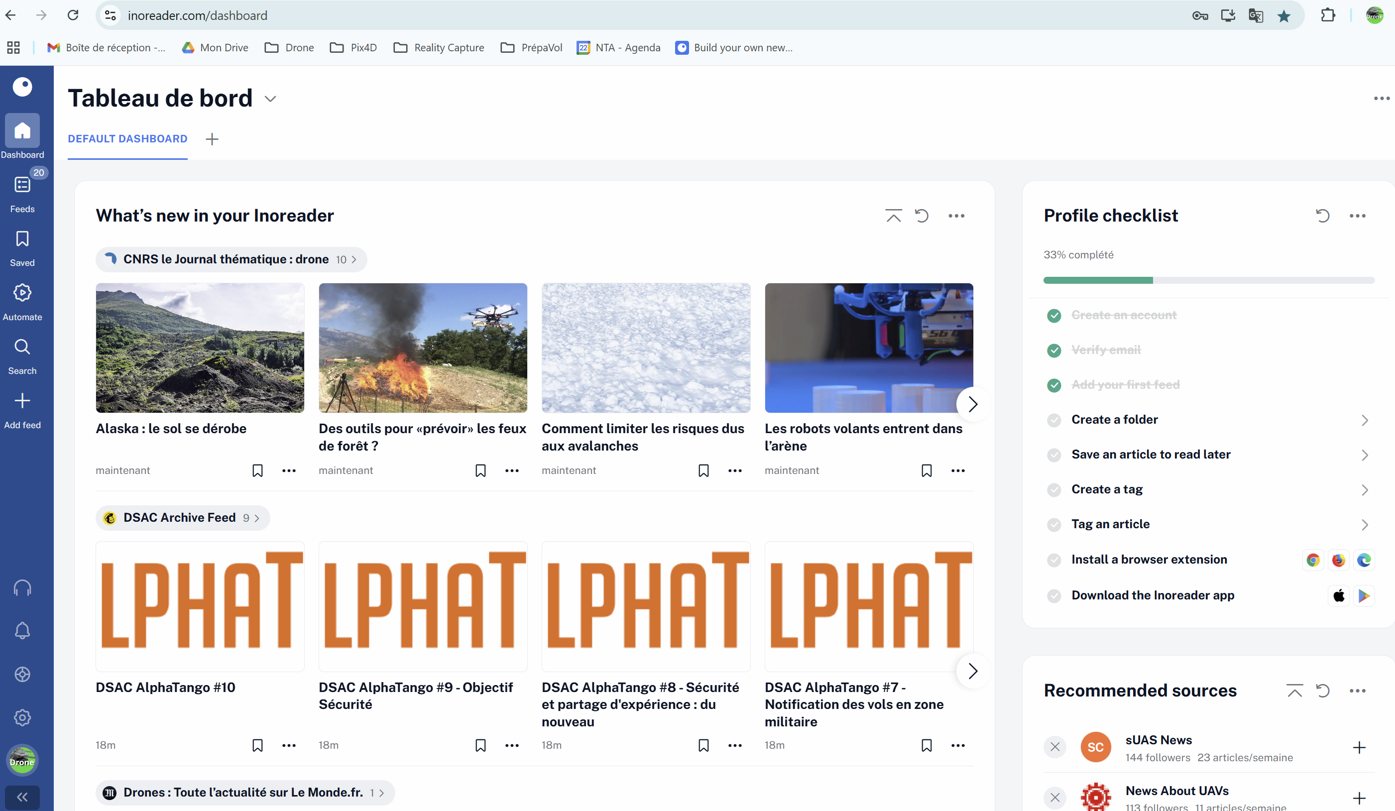

Vos remarques :

Lieu de « formation »

Géoportail et préfécture
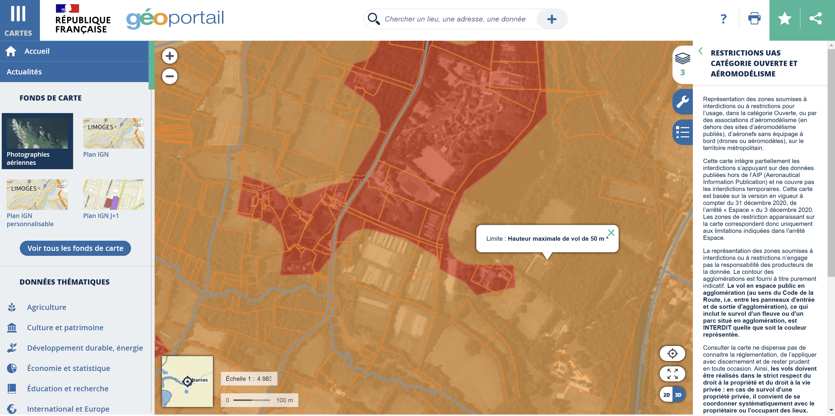
Zone Rouge interdite pour nous – Le lycée
Remarque de la Préfecture : S'agissant d'un vol en zone rouge sur la carte :Le survol de l'espace public est autorisé sous réserve de disposer d'une habilitation STS-01
Zone Jaune autorisée pour les détenteurs de l’attestation A1/A3 – Parking sur du parc de la Gournerie
Remarque de la Préfecture : Le survol de la zone est autorisé en catégorie ouverte en respectant scrupuleusement le plafond des 50 mètres.
Pôle réglementation aérienne, des manifestations sportives et de la vidéoprotection
- - xxxxxxxxxxxxxxxxxx
- - xxxxxxxxxxxxxxxxxx
- - xxxxxxxxxxxxxxxxxx

Débat
voir page 35 du Guide de la catégorie ouverte: Zones interdites aux aéronefs dans la catégorie Ouverte
En catégorie Ouverte, les aéronefs sans équipage à bord ne doivent pas évoluer :
Au-dessus de l’espace public en agglomération
Lire les notes de bas de pages. Les panneaux des agglomération de St-Herblain, Sautron, Orvault sont donc à rechercher sur le terrain.

Objectif
Obtenir l’attestation A1/A3 !

Inscription Alpha Tango
Créer un compte perso sur Alpha Tango. Obligatoire de passer l’examen pour utiliser le drone de classe C2 (Examen A1-A3) et conseillé pour drone de classe C0
(Pour info : Attestation niveau supérieure =>Examen payante A2 - 30€ pour voler en catégorie A2)
Lien vers le site: https://alphatango.aviation-civile.gouv.fr/login.jsp
Créer un compte perso, ne pas utiliser @nta;)
Lien vers la page de formation https://alphatango.aviation-civile.gouv.fr/#titresTelepilote

Accéder à la formation catégorie Ouverte
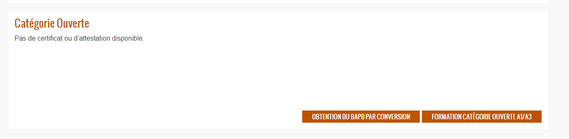
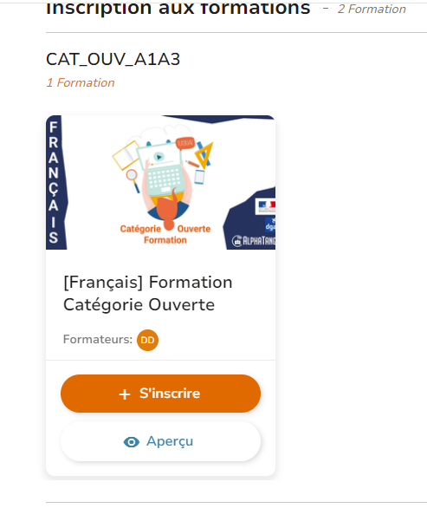
Cliquer sur “Formation catégorie ouverte A1/A3”

S’inscrire à la formation

Vos remarques
Notez vos ID et MdP Alpha Tango
ID
MdP

Prise de notes formation Catégorie Ouverte A1/A3
Rappel :
Utiliser les notes de FIN pour les sigles anglais découvert dans la formation

Introduction
Bienvenue dans ce module de formation sur les trois sous-catégories d’opérations de la catégorie Ouverte, leurs modalités d’utilisation et les exigences associées.
Ce module contient les liens vers les ressources utiles à votre formation. Il est important que vous les étudiiez avec attention avant de passer l’examen en ligne dans le module suivant.
Bonne lecture !
Durée 180 min

Opérations d'UAS en toute sécurité
Notez les règles de sécurité

Les 10 règles d'or
Notez les 10 règles d’or

Guide du télépilote en Catégorie Ouverte
Téléchargez le guide en pdf et annotez le

Fiche complémentaire
Résumez les rubriques suivantes :

Notion de mécanique de vol

Les composants principaux d’un UAS

La préparation du vol

Après le vol

Carte de restriction UAS en Catégorie Ouverte
Localiser votre domicile et notez la zone de vol autorisée la plus proche avec un drone de catégorie C2 – collez une copie d’écran avec l’altitude max visible

Notices d'information
Téléchargez les guides en pdf des catégories C0 et C2 et annotez le

Site de la Direction Générale de l'Aviation Civile (DGAC)
Collez les liens utiles du site de la DGAC

Transport de marchandises dangereuses et bagages
Notez le type de batterie utilisées par les drones du lycée

Fin du module et passage de l’examen en ligne
Après obtention, téléchargez votre attestation et collez une copie d’écran dans ce support de cours.

Bilan
Vous avez une attestation valable 3 ans. Vous êtes sensibilisé à l’usage d’un drone dans le respect des règles de sécurité.
Question :
Combien de sigles avez vous noté en « Notes de fin de document » ;))))

Pour aller plus loin – Attestation catégorie ouverte A2
Passage de l’examen 30€ / Pas de formation mise en ligne par la DGAC.

Présentation
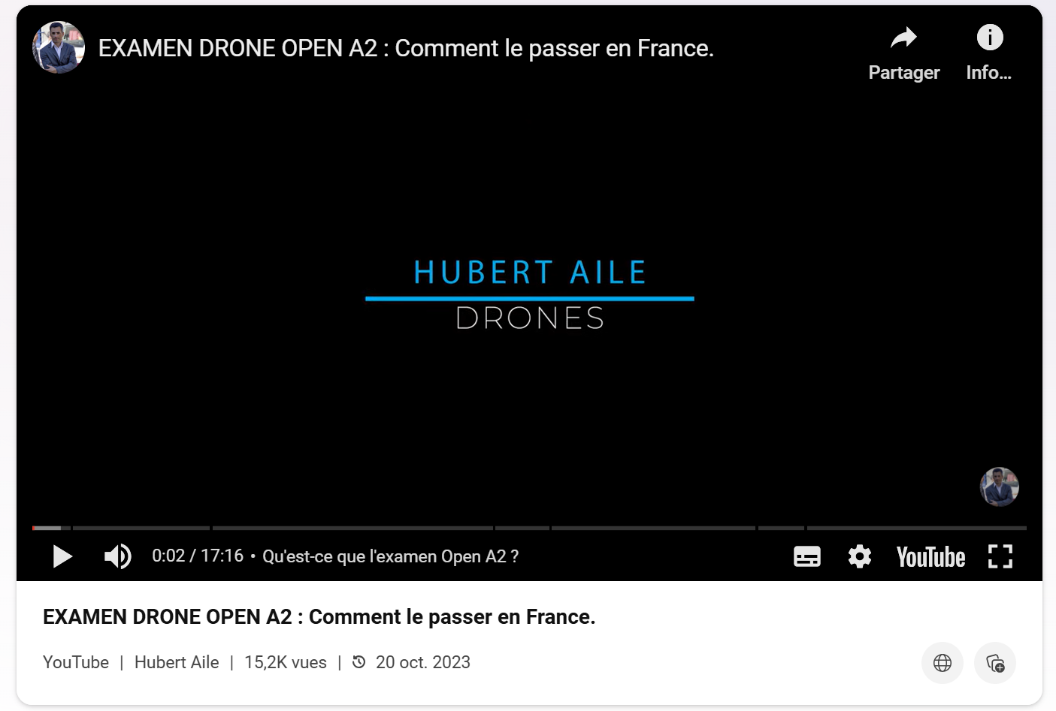
Lien vers la vidéo : https://youtu.be/B7cZT8Y8iBc be/B7cZT8Y8iBc

Formations pour préparer l’examen
Sur les conseils d’Hubert (voir la vidéo au dessus) pour la modique somme de 30€ pour la préparation à l’attestation – il faudra donc ajouter 30€ pour le passage de l’examen.
- Drony – l’essentiel mais sans entraînement et sans schéma
https://webformation.drony.fr/formation-a2-bapd
- Drone - BAPD – Formation plus complète voire trop? Mais avec entraînement et schéma https://dronebapd.fr/

L’espace public en agglomération est constitué des voies publiques ainsi que des lieux ouverts au public, c’est-à-dire dont l'accès est libre (plages, jardins publics, promenades publiques...) ou dont l'accès est possible, même sous condition, dans la mesure où toute personne qui le souhaite peut remplir cette condition (paiement d'un ticket d’entrée par exemple).
Agglomérations concernées et limites de l’agglomération Cette interdiction s’applique pour toutes les agglomérations, quelle que soit leur taille. Pour définir les limites d’une agglomération, on peut se baser sur l’article R. 110-2 du code de la route : « espace sur lequel sont groupés des immeubles bâtis rapprochés et dont l'entrée et la sortie sont signalées par des panneaux placés à cet effet le long de la route qui le traverse ou qui le borde ». Le contour des agglomérations sur la carte « restrictions pour la catégorie Ouverte et l'aéromodélisme » du Géoportail est fourni à titre purement indicatif. La consultation des arrêtés municipaux ou un repérage sur site peuvent permettre de mieux appréhender le contour des agglomérations.
UAS : Unmanned Aerial System Le terme UAS (de l'anglais Unmanned Aerial System), approuvé à l'international, désigne l'équipement d'exploitation complet, à savoir l'aéronef, le poste de commande et la liaison de données sans fil.

